2. Разработка баз данных в СУБД Название

2.1. Построение ER-модели
Вставить схему ER-модели БД.
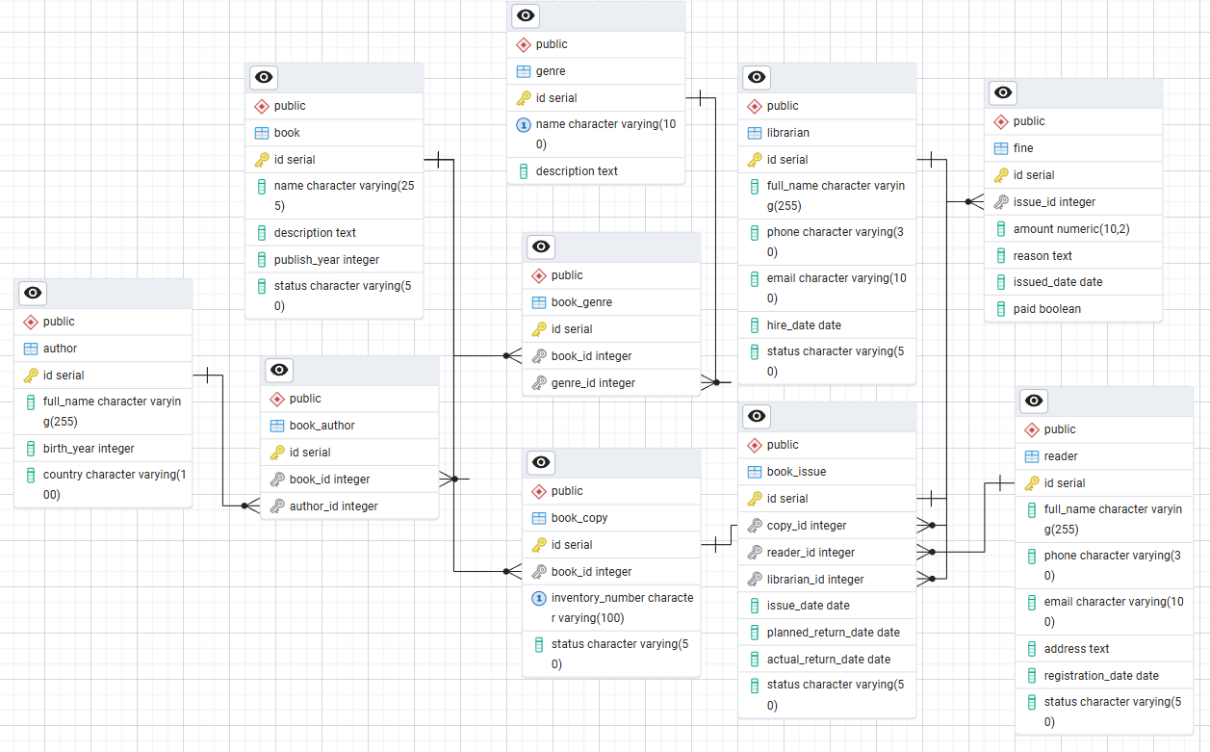
Таблица 1. «book (Книги)»
Содержание поля | Имя поля | Тип, длина | Примечания
Идентификатор книги | id | N (10) | PK, автоинкремент
Название | name | V (255) | обязательное
Описание | description | TEXT | -
Год издания | publish_year | N (4) | -
Статус | status | V (50) | active / archived
Таблица 2. «book_copy (Экземпляры книг)»
Содержание поля | Имя поля | Тип, длина | Примечания
Идентификатор экземпляра | id | N (10) | PK
Книга | book_id | N (10) | FK → book(id)
Инвентарный номер | inventory_number | V (100) | уникальное
Статус экземпляра | status | V (50) | available / issued / lost
Таблица 3. «reader (Читатели)»
Содержание поля | Имя поля | Тип, длина | Примечания
Идентификатор | id | N (10) | PK
ФИО | full_name | V (255) | обязательное
Телефон | phone | V (30) | -
Email | email | V (100) | -
Адрес | address | TEXT | -
Дата регистрации | registration_date | DATE | default current_date
Статус | status | V (50) | active / blocked
Таблица 4. «librarian (Библиотекари)»
Содержание поля | Имя поля | Тип, длина | Примечания
Идентификатор | id | N (10) | PK
ФИО | full_name | V (255) | обязательное
Телефон | phone | V (30) | -
Email | email | V (100) | -
Дата найма | hire_date | DATE | -
Статус | status | V (50) | active / fired
Таблица 5. «book_issue (Выдачи кинг)»
Содержание поля | Имя поля | Тип, длина | Примечания
Идентификатор выдачи | id | N (10) | PK
Экземпляр книги | copy_id | N (10) | FK → book_copy(id)
Читатель | reader_id | N (10) | FK → reader(id)
Библиотекарь | librarian_id | N (10) | FK → librarian(id)
Дата выдачи | issue_date | DATE | обязательное
Плановая дата возврата | planned_return_date | DATE | -
Фактическая дата возврата | actual_return_date | DATE | -
Статус | status | V (50) | issued / returned / overdue
Таблица 6. «author (Авторы)»
Содержание поля | Имя поля | Тип, длина | Примечания
Идентификатор | id | N (10) | PK
ФИО | full_name | V (255) | обязательное
Год рождения | birth_year | N (4) | -
Страна | country | V (100) | -
Таблица 7. «book_author (Связь Книга - Автор)»
Содержание поля | Имя поля | Тип, длина | Примечания
Идентификатор | id | N (10) | PK
Книга | book_id | N (10) | FK → book(id)
Автор | author_id | N (10) | FK → author(id)
Таблица 8. «genre (жанры)»
Содержание поля | Имя поля | Тип, длина | Примечания
Идентификатор | id | N (10) | PK
Название жанра | name | V (100) | уникальное
Описание | description | TEXT | -
Таблица 9. «book_genre (Связь Книга - Жанр)»
Содержание поля | Имя поля | Тип, длина | Примечания
Идентификатор | id | N (10) | PK
Книга | book_id | N (10) | FK → book(id)
Жанр | genre_id | N (10) | FK → genre(id)
Таблица 10. «fine (Штрафы)»
Содержание поля | Имя поля | Тип, длина | Примечания
Идентификатор | id | N (10) | PK
Выдача | issue_id | N (10) | FK → book_issue(id)
Сумма | amount | NUM (10,2) | обязательное
Причина | reason | TEXT | -
Дата начисления | issued_date | DATE | текущая дата по умолчанию
Оплачено | paid | BOOLEAN | TRUE / FALSE

2.2. Определение дополнительных ограничений целостности.
Таблица «Книги» (book) → атрибут «Статус»
Атрибут статус книги может принимать одно из следующих значений:
«активна» — доступна для выдачи
«неактивна» — временно исключена из обращения
«архив» — книга списана или выведена из использования
Таблица «Экземпляры книг» (book_copy) → атрибут «Статус экземпляра»
Атрибут статус экземпляра книги может принимать одно из следующих значений:
«в наличии» — экземпляр доступен для выдачи
«выдан» — находится у читателя
«утерян» — экземпляр пропал
«ремонт» — экземпляр на восстановлении
Таблица «Читатели» (reader) → атрибут «Статус читателя»
Атрибут статус читателя имеет строго ограниченный набор значений:
«активен» — читатель имеет право брать книги
«заблокирован» — права временно ограничены
«удалён» — запись перенесена в архив
Таблица «Сотрудники» (librarian) → атрибут «Статус сотрудника»
Атрибут статус сотрудника может принимать одно из значений:
«активен» — сотрудник работает
«неактивен» — уволен или временно отсутствует
«в отпуске» — находится в отпуске
Таблица «Выдача книг» (book_issue) → атрибут «Статус выдачи»
Атрибут статус выдачи может принимать одно из следующих значений:
«выдано» — книга у читателя
«возвращено» — книга возвращена
«просрочено» — книга не возвращена в срок
«утеряно» — читатель не вернул экземпляр
Также действуют ограничения по датам:
дата возврата ≥ дата выдачи
планируемая дата возврата ≥ дата выдачи
Таблица «Штрафы» (fine) → атрибут «Оплачен»
Атрибут оплачен принимает только два логических значения:
TRUE — штраф оплачен
FALSE — штраф не оплачен
Таблица «Жанры» (genre) → атрибут «Название жанра»
Ограничение:
название жанра должно быть уникальным, два одинаковых жанра не допускаются
Таблица «Авторы» (author) → атрибут «Год рождения»
Ограничение диапазона:
год рождения должен быть в диапазоне от 1500 до текущего года
Таблица «Книга–Автор» (book_author)
Ограничение:
одна и та же пара «книга–автор» может быть занесена только один раз
Таблица «Выдача книг» (book_issue) → дополнительные ограничения
экземпляр книги не может быть выдан повторно, если его статус ≠ «в наличии»
один экземпляр не может иметь две активные выдачи одновременно

2.3. Описание групп пользователей и прав доступа
См. п. 2.4.5 Приложения

2.4 Заполнение базы данных
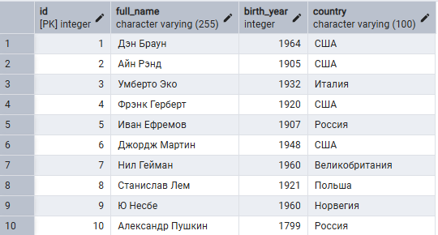
Рис. 1 «author (Авторы)»
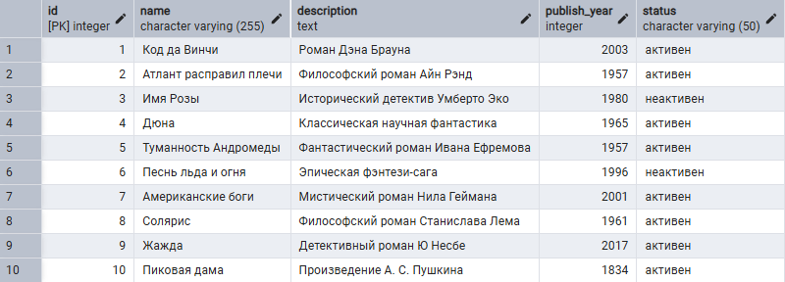
Рис. 2 «book (Книги)»
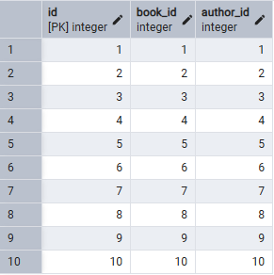
Рис. 3 «book_author (Связь Книга – Автор)»
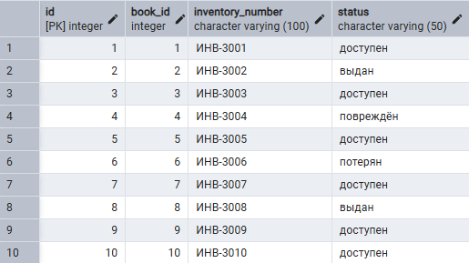
Рис. 4 «book_copy (Экземпляры книг)»
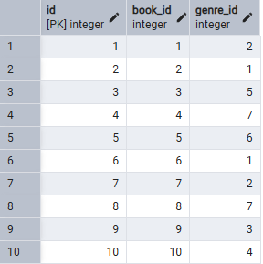
Рис. 5 «book_genre (Связь Книга – Жанр)»
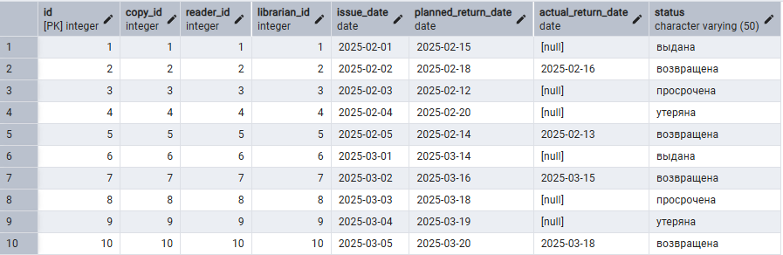
Рис. 6 «book_issue (Выдачи книг)»
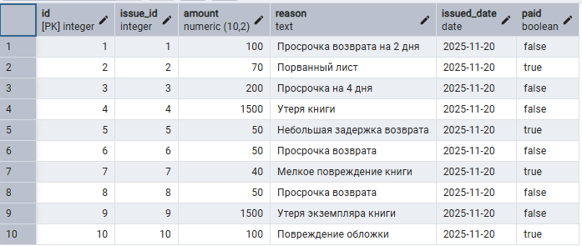
Рис. 7 «fine (Штрафы)»
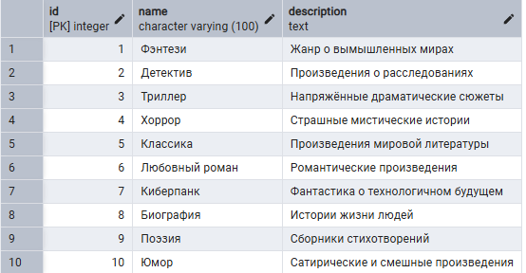
Рис. 8 «genre (Жанры)»
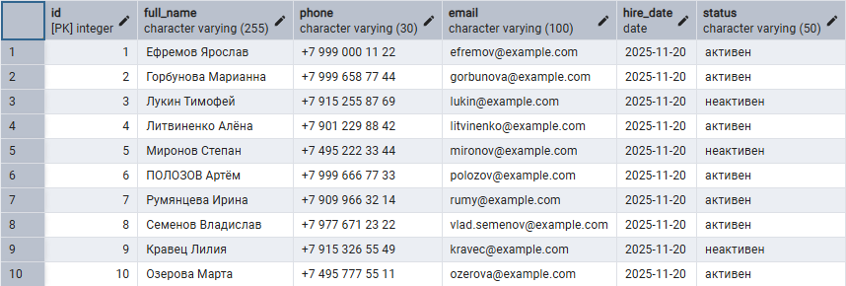
Рис. 9 «librarian (Библиотекари)»
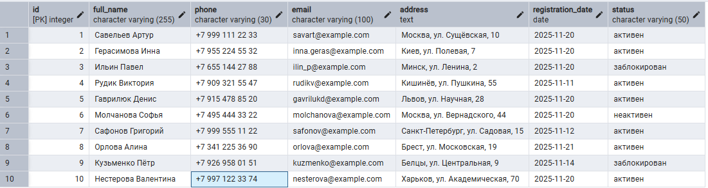
Рис. 10 «reader (Читатели)»

2.5. Написание запросов по работе с данными

2.5.1. Выборка и выборка с условие
Вам необходимо написать запросы к таблицам БД демонстрируя работу с операторами: distinct, in, limit, like, order by, between, is, is null
Запрос 1. Получить уникальные жанры, в которых есть книги.
SELECT DISTINCT g.name
FROM genre g
JOIN book_genre bg ON g.id = bg.genre_id;
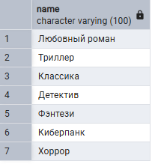
Запрос 2. Найти книги определённых жанров (например: фантастика, детектив).
SELECT b.name
FROM book b
JOIN book_genre bg ON b.id = bg.book_id
JOIN genre g ON bg.genre_id = g.id
WHERE g.name IN ('Фантастика', 'Детектив');
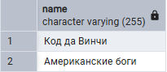
Запрос 3. Показать 5 последних добавленных читателей.
SELECT full_name, registration_date
FROM reader
ORDER BY registration_date DESC
LIMIT 5;
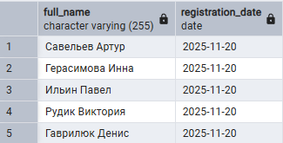
Запрос 4. Найти книги, название которых содержит слово «дюна».
SELECT *
FROM book
WHERE LOWER(name) LIKE '%дюна%';
Запрос 5. Отсортировать книги по году издания (от новых к старым).
SELECT name, publish_year
FROM book
ORDER BY publish_year DESC;
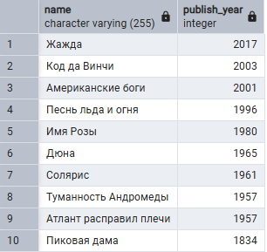
Запрос 6. Показать читателей, зарегистрированных между двумя датами.
SELECT full_name, registration_date
FROM reader
WHERE registration_date BETWEEN '2025-11-19' AND '2025-11-20';
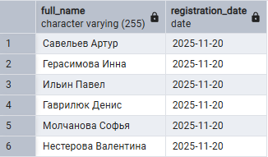
Запрос 7. Найти всех активных библиотекарей.
SELECT full_name
FROM librarian
WHERE status IS NOT NULL AND status = 'активен';
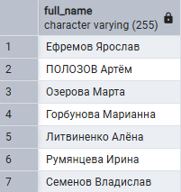
Запрос 8. Найти выдачи книг, которые ещё не возвращены.
SELECT *
FROM book_issue
WHERE actual_return_date IS NULL;
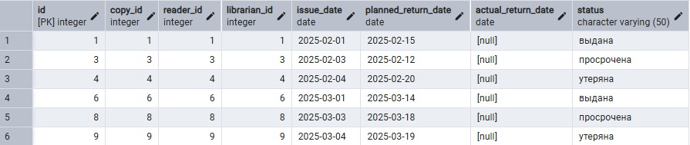

2.5.2. Агрегатные функции
Вам необходимо написать запросы к таблицам БД демонстрируя работу функций: avg, count, sum
Запрос 1. Сколько сейчас книг выдано читателям.
SELECT COUNT(*) AS выдано_сейчас
FROM book_issue
WHERE status = 'выдана';
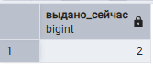
Запрос 2. Средняя сумма штрафа.
SELECT AVG(amount) AS средний_штраф
FROM fine;
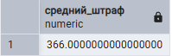
Запрос 3. Среднее количество выдач на одного библиотекаря.
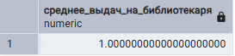
Запрос 4. Общая сумма всех неоплаченных штрафов.
SELECT SUM(amount) AS сумма_неоплаченных
FROM fine
WHERE paid = FALSE;
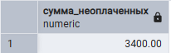
Запрос 5. Сумма всех штрафов, начисленных за месяц.
SELECT SUM(amount) AS сумма_штрафов_за_месяц
FROM fine f
JOIN book_issue bi ON f.issue_id = bi.id
WHERE EXTRACT(MONTH FROM bi.issue_date) = 2
AND EXTRACT(YEAR FROM bi.issue_date) = 2025;
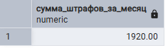
2.5.3. Группировка
Напишите пример запроса с применением группировки GROUP BY
Запрос 1. Сколько раз каждая книга была выдана читателям.
SELECT
b.name AS название_книги,
COUNT(bi.id) AS количество_выдач
FROM book_issue bi
JOIN book_copy bc ON bi.copy_id = bc.id
JOIN book b ON bc.book_id = b.id
GROUP BY b.name
ORDER BY количество_выдач DESC;
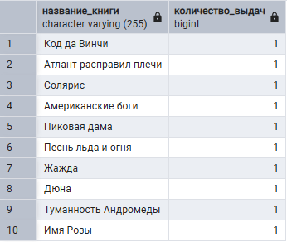
Запрос 2. Сумма штрафов по каждому читателю.
SELECT
r.full_name AS читатель,
SUM(f.amount) AS сумма_штрафов
FROM fine f
JOIN book_issue bi ON f.issue_id = bi.id
JOIN reader r ON bi.reader_id = r.id
GROUP BY r.full_name
ORDER BY сумма_штрафов DESC;
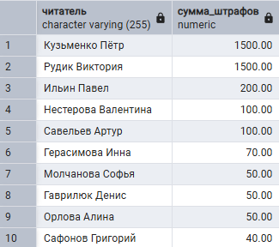
Напишите пример запроса с применением группировки GROUP BY с использованием условия HAVING
Запрос 1. Показать только тех читателей, у кого сумма штрафов больше 100 рублей.
SELECT
r.full_name AS читатель,
SUM(f.amount) AS сумма_штрафов
FROM fine f
JOIN book_issue bi ON f.issue_id = bi.id
JOIN reader r ON bi.reader_id = r.id
GROUP BY r.full_name
HAVING SUM(f.amount) > 100
ORDER BY сумма_штрафов DESC;
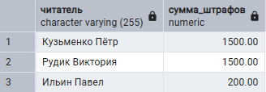

2.5.4. Подзапросы
Напишите три пример использования подзапросов
Подзапрос 1. Найти книги, которые сейчас находятся на руках у читателей.
SELECT name
FROM book
WHERE id IN (
SELECT book_id
FROM book_copy
WHERE id IN (
SELECT copy_id
FROM book_issue
WHERE status = 'выдана'
)
);
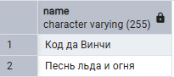
Подзапрос 2. Найти читателей с суммой штрафов выше средней
SELECT r.full_name, SUM(f.amount) AS сумма_штрафов
FROM reader r
JOIN book_issue bi ON r.id = bi.reader_id
JOIN fine f ON bi.id = f.issue_id
GROUP BY r.full_name
HAVING SUM(f.amount) >
(
SELECT AVG(amount) FROM fine
);
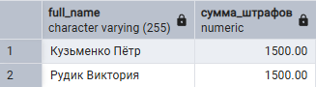
Подзапрос 3. Найти читателей, которые не возвращали книги.
SELECT full_name
FROM reader
WHERE id IN (
SELECT reader_id
FROM book_issue
WHERE actual_return_date IS NULL
);
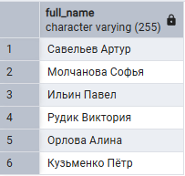

2.5.5. Соединение таблиц
- Напишите запрос с внутренним соединением таблиц (Inner Join). Вывести все выдачи книг с указанием названия книги и имени читателя
SELECT
bi.id AS issue_id,
b.name AS book_name,
r.full_name AS reader_name,
bi.issue_date,
bi.planned_return_date,
bi.actual_return_date
FROM book_issue bi
INNER JOIN book_copy bc ON bc.id = bi.copy_id
INNER JOIN book b ON b.id = bc.book_id
INNER JOIN reader r ON r.id = bi.reader_id;
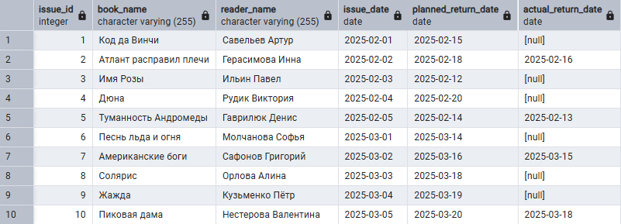
- Напишите запрос с внешним соединением таблиц (Left | Right Join). Вывести список всех книг и количество доступных экземпляров
SELECT
b.name,
COUNT(bc.id) AS available_copies
FROM book b
LEFT JOIN book_copy bc
ON bc.book_id = b.id AND bc.status = 'в наличии'
GROUP BY b.name;
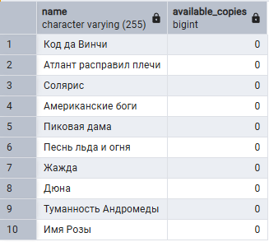
Показать всех библиотекарей и количество выданных ими книг.
SELECT
l.full_name AS librarian_name,
COUNT(bi.id) AS issued_count
FROM book_issue bi
RIGHT JOIN librarian l ON l.id = bi.librarian_id
GROUP BY l.full_name
ORDER BY issued_count DESC;
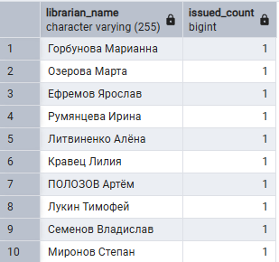
- Напишите запрос объединения таблиц (Union). Получить список всех людей в библиотеке (читатели + библиотекари)
SELECT full_name, email, 'Читатель' AS role
FROM reader
UNION
SELECT full_name, email, 'Библиотекарь' AS role
FROM librarian;
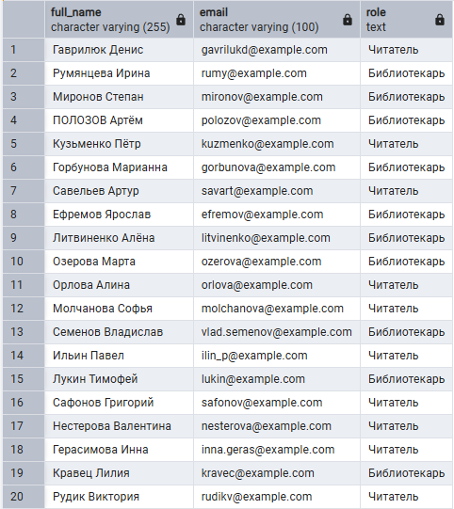

2.5.6. Запросы на добавление, удаление, изменение данных
- Запрос на добавление
- Запрос на удаление
- Запрос на изменение

2.5.7. Встроенные функции
- Напишите запрос с использованием условия CASE
- Напишите запрос с использованием условия IF

3. Работа со встроенными объектами СУБД Название

3.1. Работа с хранимыми процедурами
Создайте 5 процедур. Среди которых должны быть процедура: с входными и выходными параметрами, процедура только с входными параметрами, процедура без параметров. Так же процедуры не должны включать в себя запросы, разработанные ранее.

3.2. Работа с хранимыми функциями
Создайте 5 функций. Среди которых должны быть функции: с входными и выходными параметрами, процедура только с входными параметрами, процедура без параметров. Так же функции не должны включать в себя запросы, разработанные ранее.

3.3. Представления
Создайте минимум 5 представлений. Созданное представление нужно использовать в запросе на выборку.

3.4. Триггеры
Для таблиц создайте набор триггеров, которые решают реальную задачу по обработки транзакций вашей БД. Минимум 5 триггеров должно быть создано. Можно дополнить БД необходимыми таблицами.
3.5. Индексы
Опишите что такое индекс. Покажите пример на основе вашей БД по работе с индексами.
4. Работа с пользователями и исключениями
4.1. Пользователи и их права
Создайте двух любых пользователей и присвойте им роли, описанные в п.2.3. Продемонстрируйте работу созданных пользователей с БД.

Исключения
- Напишите процедуру «1_create_table_<имя вашей таблицы>», которая создает таблицу «таблица из вашей БД», обработав ошибку номер 1050 (таблица уже существует)
- Напишите процедуру “ 2_found_table <имя вашей таблицы>, <имя вашего столбца>», ”, которая выбирает данные из указанной таблицы. Если такой нет, то выводится сообщение об ошибке 1146 (Неизвестная таблица)
- Напишите процедуру «3_select_column_<имя вашей таблицы>», которая выводит данные указанного столбца таблицы «имя вашей таблицы», а в случае если такого столбца нет, выводит ошибку. (код ошибки 1054)
- Напишите процедуру «4_create_BD_<имя вашей БД>», Которая добавляет базу данных, а если такая уже имеется, выводит сообщение(код ошибки 1007)
- Напишите процедуру «5_Drop_BD <имя вашей БД>», которая удаляет БД «имя вашей БД», а в случае, если такого БД нет, выводит ошибку. (код ошибки 1008)

Важно!
* каждый пункт должен включать кратное описание его тематики. Например, раздел с представлениями даёт определение представления. Раздел с примерами агрегатных функций – определение агрегатных функций и т.д.

